ARN00002 ARNES MEDIDOR MSP430 VER AZTECA V7

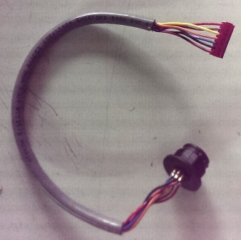

CONTENIDO

1. ELABORACIÓN Y PRUEBA DE ARNESES.
2. Equipo y material requerido para la elaboración de los arneses.
3. Pasos requeridos para la elaboración de los arneses.
4. Equipo requerido para la prueba de los arneses.
5. conexión y ajuste de los equipos.
6. Puntos que verificar en la prueba de arneses.
7. ELABORACIÓN Y PRUEBA DE ARNESES
8. Equipo y material requerido para la elaboración de los arneses.

* MTA-100 SERIES: APLICADOR MANUAL DE TERMINALES.

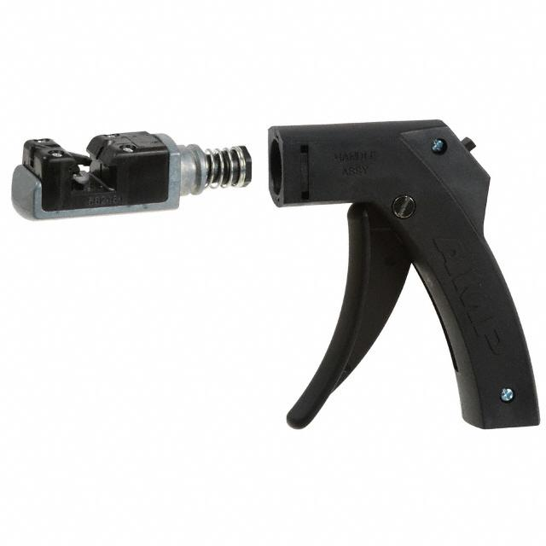

* CAUTÍN Y SOLDADURA.

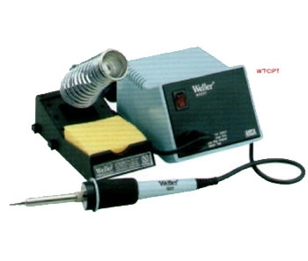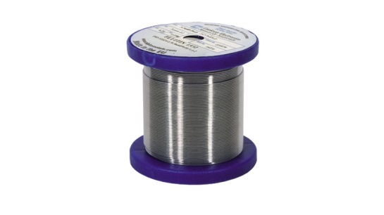

* CN00034.- CONECTOR AMP 3-640440-7.

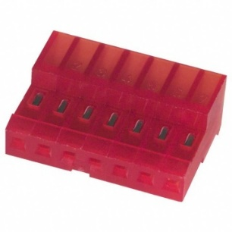

* CN00125.- CONECTOR CONXALL/SWITCHCRAFT4282-7PG-300.

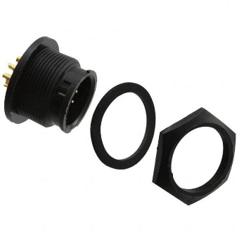

* CAB00004.- CABLE VIAKON DE 8 HILOS CALIBRE 22.

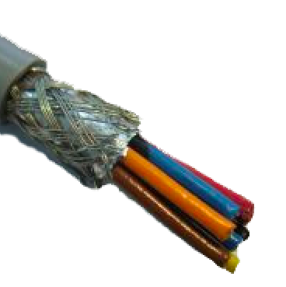

* CN00124.- CONN DUST CAP MULTI-CON-X

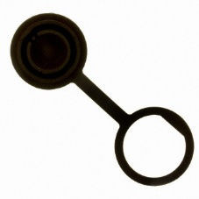

1. 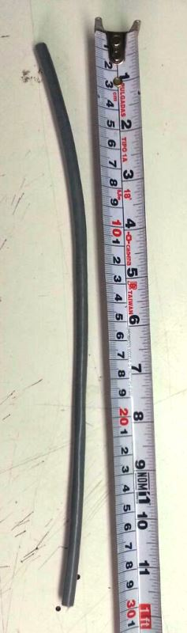Pasos para la elaboración de los arneses.

* LO PRIMERO QUE DEBEMOS HACER, ES CORTAR EL CABLE A 30 CM.

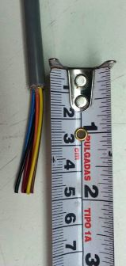

* LUEGO LO DESFORRAMOS 5 CM APROX EN CADA EXTREMO, RETIRANDO LA MALLA, EL HILO DE TIERRA Y EL CABLE AZUL/NEGRO.

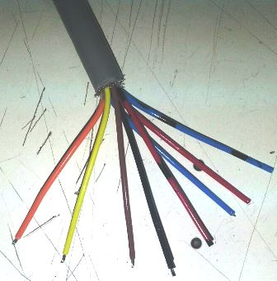

CABLE AZUL/NEGRO QUE SE DEBE RETIRAR

* LUEGO EN UNO DE LOS EXTREMOS PROCEDEMOS A INTRODUCIR LOS CABLES EN EL CONECTOR, COMO SE MUESTRA A CONTINUACIÓN:

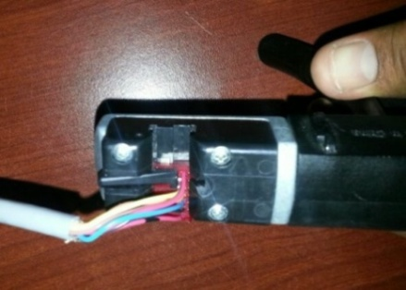

* DEL OTRO EXTREMO SOLDAMOS LOS CABLES AL CONECTOR, COMO SE MUESTRA, CON UN DEFORRE EN LOS CABLES DE 1.5 CM APROXIMADAMENTE:

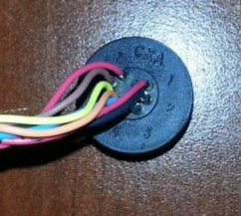

* SIGUIENDO LA CONFIGURACIÓN SIGUIENTE (NO IMPORTA EL ORDEN DE LOS COLORES, SIEMPRE Y CUANDO SE SIGA UN PATRÓN):

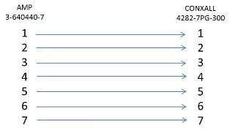

* ASÍ ES COMO QUEDA NUESTRO ARNÉS TERMINADO:



1. Equipo requerido para la prueba de los arneses.

* EL ARNÉS DEBE SER PROBADO ELECTRICAMENTE, CON LA PROPÓSITO DE EVITAR DEFECTOS DE CALIDAD, TALES COMO CABLES CRUZADOS (EN UNA POSICIÓN ERRÓNEA O INVERTIDO) O CORTOS.
  + PROBADOR DYNALAB NX:

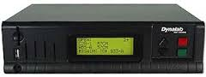

* + TABLILLA DE INTERCONEXIÓN, CON LA CUAL HAREMOS LA CONEXIÓN ENTRE EL ARNÉS Y EL PROBADOR:

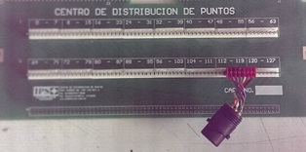

* + ARNES DE PRUEBA

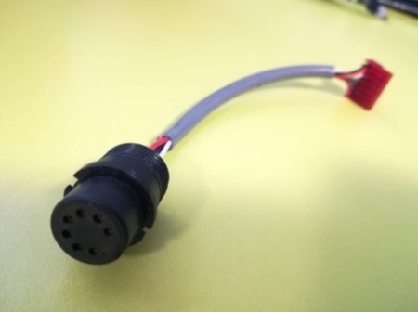

1. Conexión y ajuste de los equipos.

* CONECTAR LA TABLILLA DE INTERCONEXIÓN AL PROBADOR DYNALAB MEDIANTE CABLE PLANO.
* SELECCIONAR EN EL PROBADOR DYNALAB EL PROGRAMA “AZTECA 7POS”.

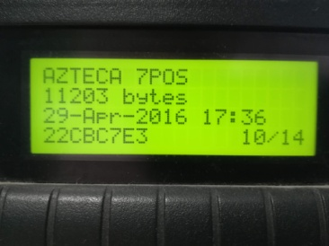

* CONECTAR EL ARNÉS A LA TABLILLA Y PRESIONAR START EN EL PROBADOR DYNALAB.

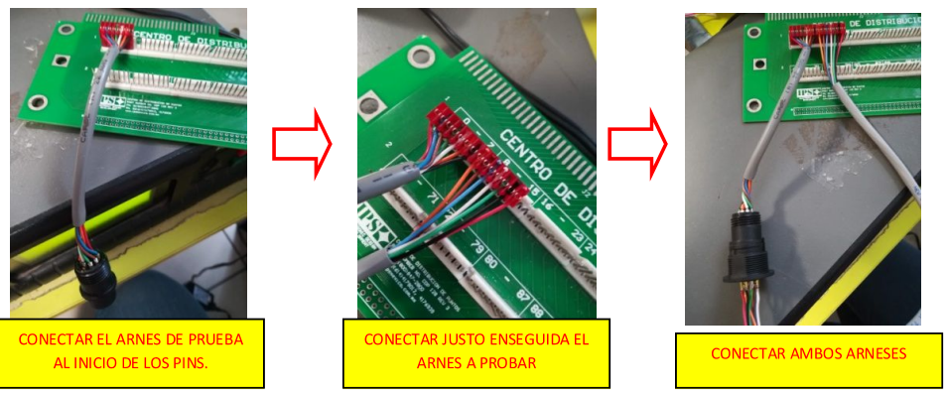

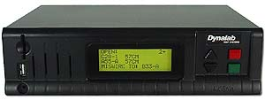

PRESIONAR EL BOTON VERDE

* AL PASAR TODOS LOS PUNTOS DE PRUEBA APARECERÁ LA LEYENDA “APROBADO RETIRAR ARNES”. DE MANERA AUTOMÁTICA EL PROBADOR SE REINICIA AL RETIRAR EL ARNÉS, PARA COMENZAR UNA NUEVA PRUEBA.

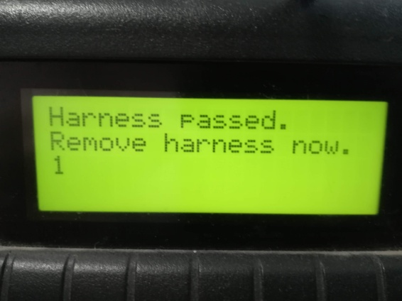



* EN CASO DE NO PASAR LA PRUEBA Y QUE DAR ABIERTO UN CIRCUITO, DEBEREMOS RETIRAR EL ARNÉS, REVISARLO Y REPARARLO.
* EN CASO DE ENCONTRAR EL PROBADOR UN CORTO CIRCUITO, RETIRAR EL ARNÉS, REVISARLO Y REPARARLO.

1. Puntos a verificar en la prueba de arneses.

* SOLDADURAS FRÍAS.
* LONGITUD CORRECTA.
* CONECTORES SIN DESPERFECTOS.
* CABLES BIEN APLICADOS.
* PRUEBA ELÉCTRICA CORRECTA.